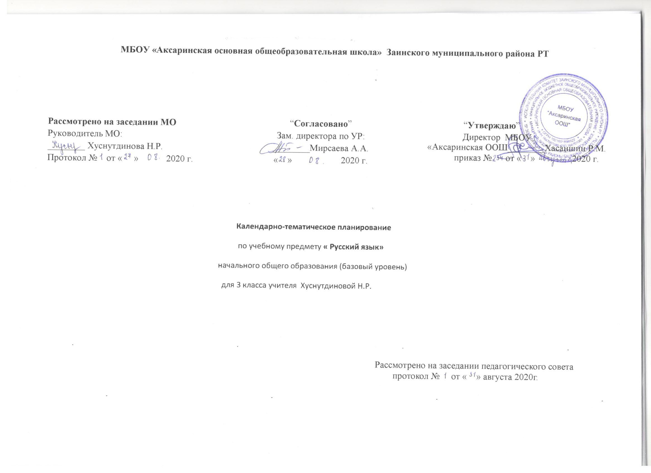 МБОУ «Аксаринская основная общеобразовательная школа» Заинского муниципального района РТ

Рассмотрено на заседании МО  Руководитель МО:  ________ Хуснутдинова Н.Р.  Протокол № от « » 2020 г. | “Согласовано”  Зам. директора по УР:  ________Мирсаева А.А.  « » 2020 г. | “Утверждаю”  Директор МБОУ  «Аксаринская ООШ________Хасаншин Р.М.  приказ № от « » 2020 г.

Календарно-тематическое планирование

по учебному предмету « Русский язык»

начального общего образования (базовый уровень)

для 3 класса учителя Хуснутдиновой Н.Р.

Рассмотрено на заседании педагогического совета
протокол № от « » августа 2020г.

Календарно-тематическое планирование по русскому языку

Климанова Л.Ф., Бабушкина Т.В., Русский язык. Учебник.3 класс. В 2х частях, М. Просвещение, 2017

№ | Тема раздела  Тема урока | Кол-во час | Дата проведения
№ | Тема раздела  Тема урока | Кол-во час | план | факт
1 | Мир общения. Повторяем – узнаём новое. | 1 | 02.09
2 | Речевое общение. Диалог. Собеседники. | 1 | 04.09
3 | Разница между диалогом и спором. | 1 | 05.09
4к | Текст. Общее представление о тексте и его особенностях. | 1 | 08.09
5 | Текст. Виды текста. | 1 | 09.09
6 | Текст. Тема и главная мысль текста. Закрепление. | 1 | 11.09
7 | Художественные и научные тексты. Входная контрольная работа. | 1 | 12.09
8к | Работа над ошибками. Закрепление темы «Мир общения» | 1 | 15.09
9 | Составление научных и художественных текстов | 1 | 16.09
10 | Язык-главный помощник в общении.Работа над ошибками. | 1 | 18.09
11 | Язык-главный помощник в общении. Звуки и буквы | 1 | 19.09
12к | Деление слов на слоги. Ударение. | 1 | 22.09
13 | Прописная буква в именах собственных. Контрольное списывание | 1 | 23.09
14 | Проверяемые безударные гласные и согласные в корне слова. | 1 | 25.09
15 | Непроизносимые согласные в корне слова. | 1 | 26.09
16к | Разделительный твёрдый и мягкий знаки. Словарный диктант | 1 | 29.09
17 | Удвоенные согласные. | 1 | 30.09
18 | Правописание сочетаний жи-ши, ча-ща, чк, чн, щн. | 1 | 06.09
19 | Творческая переменка. «Семь правил орфографии» Мини-сочинение «Осень». | 1 | 07.10
20к | Контрольная работа по разделу «Мир общения. Повторяем – узнаём новое». | 1 | 09.10
21 | Работа над ошибками. Работа с изученными орфограммами. | 1 | 10.10
22 | Слово и его значение. | 1 | 13.10
23 | Основные функции слова. | 1 | 14.10
24к | Устойчивые выражения (фразеологизмы). | 1 | 16.10
25 | Как «устроено» слово. | 1 | 17.10
26 | Как возникают слова. | 1 | 20.10
27 | Откуда слово пришло. | 1 | 21.10
28к | Контрольный диктант «Слово и его значение» | 1 | 23.10
29 | Синонимы. Работа над ошибками. | 1 | 24.10
30 | Антонимы. | 1 | 27.10
31 | Омонимы. Многозначные слова. | 1 | 28.10
32к | Обобщающие слова. Имена собственные и нарицательные. | 1 | 30.10
33 | Словосочетание | 1 | 31.10
34 | Предложение. Контрольное списывание | 1 | 10.11
35- | Главные члены предложения. | 1 | 11.11
36к | Главные члены предложения. Закрепление | 1 | 13.11
37 | Предложения с однородными членами. | 1 | 14.11
38 | Обучающее изложение по предложенному тексту | 1 | 17.11
39 | Работа над ошибками. Состав слова. Основа слова. | 1 | 18.11
40 | Корень слова. | 1 | 20.11
41к | Корень слова. Родственные слова. | 1 | 21.11
42 | Чередование согласных в корне. | 1 | 24.11
43 | Корни в сложных словах | 1 | 25.11
44к | Корни в сложных словах. Закрепление. | 1 | 27.11
45 | Проверочная работа «Состав слова» | 1 | 28.11
46 | Работа над ошибками. Приставка. | 1 | 01.12
47 | Разделительный ъ знак после приставок. | 1 | 02.12
48к | Приставка и предлог. Словарный диктант | 1 | 04.12
49 | Суффикс. | 1 | 05.12
50 | Уменьшительно-ласкательные суффиксы. | 1 | 08.12
51- | Окончание. | 1 | 09.12
52к | Окончание. Выполнение упражнений .Закрепление. | 1 | 11.12
53 | Диктант по теме «Состав слова» | 1 | 12.12
54 | Как образуются слова. Сложные слова | 1 | 15.12
55 | Итоговый диктант за 1 полугодие | 1 | 16.12
56к | Работа над ошибками .Части речи. | 1 | 18.12
57 | Определение частей речи с помощью вопросов. | 1 | 19.12
58 | Определение частей речи | 1 | 22.12
59 | Роль слов разных частей речи в тексте. | 1 | 23.12
60к | Проверочная работа по теме «Части речи». | 1 | 25.12
61 | Имя существительное | 1 | 26.12
62 | Собственные и нарицательные имена существительные. | 1 | 12.01
63 | Одушевлённые и неодушевлённые имена существительные. | 1 | 13.01
64к | Одушевлённые и неодушевлённые имена существительные. | 1 | 15.01
65 | Число имен существительных. Словарный диктант. | 1 | 16.01
66 | Имена существительные множественного числа | 1 | 19.01
67 | Число имен существительных | 1 | 20.01
68к | Род имён существительных. | 1 | 22.01
69 | Контрольное списывание | 1 | 23.01
70- | Мягкий знак после шипящих в конце имен существительных. | 1 | 26.01
71к | Мягкий знак после шипящих в конце имен существительных. Закрепление. | 1 | 27.01
72 | Мягкий знак показатель мягкости | 1 | 29.01
73 | Диктант с грамматическим заданием по теме «Число и род имен существительных» | 1 | 30.01
74- | Изменение имен существительных по падежам | 1 | 02.02
75 | Изменение имен существительных по падежам. Выполнение упражнений. | 1 | 03.02
76к | Именительный падеж. | 1 | 05.02
77 | Родительный падеж. | 1 | 06.02
78 | Дательный падеж. | 1 | 09.02
79 | Винительный падеж. | 1 | 10.02
80к | Творительный падеж | 1 | 12.02
81 | Предложный падеж. | 1 | 13.02
82 | Тест «Изменение имен существительных по падежам» | 1 | 16.02
83 | Изменение имен существительных по падежам | 1 | 17.02
84- | Разбор имени существительного. | 1 | 19.02
85к | Разбор имени существительного. Закрепление | 1 | 20.02
86 | Диктант по теме «Имя существительное как часть речи» | 1 | 23.02
87 | Работа над ошибками.«Проверь себя» | 1 | 24.02
88 | Местоимение. | 1 | 26.02
89к | Личные местоимения. Употребление местоимений | 1 | 27.02
90- | Глагол как часть речи. | 1 | 02.03
91 | Глагол как часть речи. Выполнение упражнений | 1 | 03.03
92 | Сочинение «Как бы я хотел провести выходной день» | 1 | 05.03
93 | Изменение глаголов по временам. | 1 | 06.03
94 | Сказуемое. Письмо по памяти | 1 | 09.03
95 | Изложение с использованием плана текста | 1 | 10.03
96 | Глаголы настоящего времени. | 1 | 12.03
97 | Глаголы настоящего времени. Закрепление. | 1 | 13.03
98к | Глаголы настоящего времени. Выполнение упражнений. | 1 | 16.03
99 | Глаголы прошедшего времени. | 1 | 17.03
100 | Глаголы прошедшего времени. Закрепление. | 1 | 19.03
101к | Глаголы прошедшего времени. Выполнение упражнений. | 1 | 20.03
102 | Глаголы будущего времени. | 1 | 31.03
103 | Глаголы будущего времени. Закрепление. | 1 | 02.04
104к | Глаголы будущего времени. Выполнение упражнений. | 1 | 03.04
105 | Неопределенная форма глагола. | 1 | 06.04
106 | Неопределенная форма глагола Закрепление. | 1 | 07.04
107 | Неопределенная форма глагола | 1 | 09.04
108 | Изменение глаголов по числам. | 1 | 10.04
109 | Изменение глаголов по числам. Словарный диктант. | 1 | 13.04
110 | Изменение по родам глаголов прошедшего времени | 1 | 14.04
111 | Изменение по родам глаголов прошедшего времени .Закрепление. | 1 | 16.04
112 | НЕ с глаголами. | 1 | 17.04
113 | НЕ с глаголами. Закрепление. | 1 | 20.04
114 | Разбор глагола как части речи. | 1 | 21.04
115 | Разбор глагола как части речи. Закрепление. | 1 | 23.04
116 | Диктант по теме «Глагол как часть речи» | 1 | 24.04
117к | Работа над ошибками .Разбор глагола как части речи. | 1 | 27.04
118 | Имя прилагательное как часть речи | 1 | 28.04
119к | Роль имён прилагательных в речи. | 1 | 30.04
120 | Образование имён прилагательных с помощью суффиксов. | 1 | 01.05
121 | Зависимость имени прилагательного от имени существительного. Контрольное списывание | 1 | 04.05
122к | Прилагательные –синонимы, прилагательные- антонимы | 1 | 05.05
123 | Изменение имён прилагательных по родам | 1 | 07.05
124 | Обучающее изложение по предложенному тексту | 1 | 08.05
125- | Изменение имен прилагательных по родам и числам. | 1 | 11.05
126 | Изменение имен прилагательных по родам и числам.Закрепление. | 1 | 12.05
127 | Изменение имен прилагательных по падежам | 1 | 14.05
128- | Проверка безударных окончаний имён прилагательных. | 1 | 15.05
129к | Выполнение упражнений. | 1 | 18.05
130 | Морфологический разбор имени прилагательного | 1 | 19.05
131 | Контрольная работа по теме «Имя прилагательное | 1 | 20.05
132 | Промежуточная контрольная работа (диктант) | 1 | 21.05
133 | Повторение. Слово. Предложение. Текст | 1 | 22.05
134к | Повторение. Культура общения. | 1 | 22.05
135 | Повторение. Состав слова. | 1 | 22.05
136 | Повторение. Части речи. | 1 | 25.05

Лист изменений в тематическом планировании

№ записи | Дата | Изменения,  внесенные в КТП | Причина | Согласование с зам. директора по УР

